**ОТЧЁТ**

**ПО ЛАБОРАТОРНОЙ РАБОТЕ № 1**

**ПРИБЛИЖЕННЫЕ МЕТОДЫ РЕШЕНИЯ**

**НЕЛИНЕЙНЫХ УРАВНЕНИЙ**

**(Вариант 9)**

*Выполнил студент 3 курса МОиАИС*

*Рубайло Егор*

***Постановка задачи:*** исследовать функцию $f(x)=2ln{x}-\frac{1}{x}$ и решить уравнение $f(x)=0$.

I. Найти промежуток, содержащий наименьший положительный корень уравнения $f(x)=0$, для которого выполняются достаточные условия сходимости одного из итерационных методов;

II. Получить приближенное решение (с точностью 10-7) методами:

1) *методом Ньютона (метод касательных)*

;

2) *методом хорд*

;

3) *методом секущих*

;

4) *конечноразностным методом Ньютона*

$x_{0}∈[a,b],x_{k+1}=x_{k}-\frac{h⋅f(x_{k})}{f(x_{k}+h)-f(x_{k})},h>0$— малый параметр;

5) *методом Стеффенсена*

;

6) *методом простых итераций*

$$x_{0}∈[a,b],x_{k+1}=x_{k}-τf(x_{k}),$$

Если $f'(x)>0$, то $0<τ<\frac{2}{\min\left(f'(x)\right)}$.

В моём случае $τ=\frac{1}{f'(\frac{a+b}{2})}$, так, по сути, получаем метод Ньютона по одной касательной.

Для оценки погрешности приближенного решения, полученного любым методом, используем разность последних двух проходов. Очевидно, что:

$$\left|x_{n-1}-x_{n}\right|<{10}^{-7}$$

***Результаты расчетов***

Строим график функции используя онлайн-приложение.

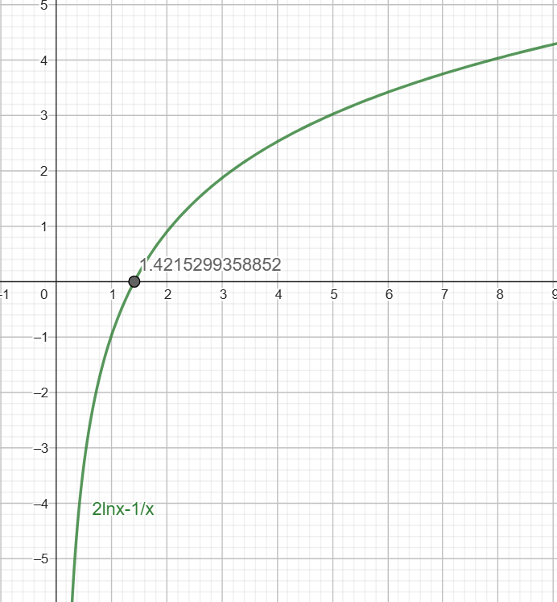

Построив график функции, определяем, что уравнение имеет только один корень, который находится в интервале $1<x^{*}<2$.

В целях наглядности выберу промежуток $0.1<x^{*}<2$, чтобы подвергнуть сходимость методов проверке.

Уточним значение корня с требуемой точностью 10-7, пользуясь методами 1–6.

**Метод Ньютона (метод касательных).** Для корректного использования данного метода необходимо определить поведение первой и второй производных функции $f(x)$ на интервале уточнения корня и правильно выбрать начальное приближение $x_{0}$.

Bычисления проводятся по формуле $x_{k+1}=x_{k}-\frac{f(x_{k})}{f'(x_{k})}$. Итерации завершаются при выполнении условия $\left|x_{k+1}-x_{k}\right|<ε$.

|  |  |
| --- | --- |
| $$k$$ | $$x_{k}$$ |
| {% if records %}  {%tr for val in records[‘Метод Ньютона’][‘iterations’] %} | |
| {{ loop.index }} | {{ val }} |
| {%tr endfor %}  {% endif %} | |

**Метод хорд.** Вычисления проводятся по формуле $x_{k+1}=x_{k}-\frac{f(x_{k})}{f(b)-f(x_{k})}(b-x_{k})$. Итерации завершаются при выполнении условия $\left|x_{k+1}-x_{k}\right|<ε$.

|  |  |
| --- | --- |
| $$k$$ | $$x_{k}$$ |
| {% if records %}  {%tr for val in records[‘Метод Хорд’][‘iterations’] %} | |
| {{ loop.index }} | {{ val }} |
| {%tr endfor %}  {% endif %} | |

**Метод секущих.** В качестве начальных точек зададим: $x_{0}=1,1$ и $x_{1}=1,7$. Дальнейшие вычисления проводятся по формуле $x_{k+1}=x_{k}-\frac{f(x_{k})}{f(x_{k})-f(x_{k-1})}(x_{k}-x_{k-1})$. Итерации завершаются при выполнении условия $\left|x_{k+1}-x_{k}\right|<ε$.

|  |  |
| --- | --- |
| $$k$$ | $$x_{k}$$ |
| {% if records %}  {%tr for val in records[‘Метод Секущих’][‘iterations’] %} | |
| {{ loop.index }} | {{ val }} |
| {%tr endfor %}  {% endif %} | |

**Конечноразностный метод Ньютона.** В качестве начального приближения берем $x_{0}=1$. Выбираем параметр $h=0,05>0$. Вычисления проводятся по формуле $x_{k+1}=x_{k}-\frac{f^{2}(x_{k})}{f\left(x_{k}+f(x_{k})\right)-f(x_{k})}$.

|  |  |
| --- | --- |
| $$k$$ | $$x_{k}$$ |
| {% if records %}  {%tr for val in records[‘Конечноразностный метод Ньютона’][‘iterations’] %} | |
| {{ loop.index }} | {{ val }} |
| {%tr endfor %}  {% endif %} | |

**Метод Стеффенсена.** В качестве начального приближения берем $x_{0}=2∈[a,b]$. Вычисления проводятся по формуле $x_{k+1}=x_{k}-\frac{f^{2}(x_{k})}{f\left(x_{k}+f(x_{k})\right)-f(x_{k})}$.

|  |  |
| --- | --- |
| $$k$$ | $$x_{k}$$ |
| {% if records %}  {%tr for val in records[‘Метод Стефенсена’][‘iterations’] %} | |
| {{ loop.index }} | {{ val }} |
| {%tr endfor %}  {% endif %} | |

**Метод простых итераций.** Выбираем $x_{0}=1∈[a,b]$. Вычисления проводятся по формуле $x_{k+1}=x_{k}-τf(x_{k})$. Выбираем $τ=0,5$, удовлетворяющее условию $0<τ<\frac{2}{\min\left(f'(x)\right)}$.

|  |  |
| --- | --- |
| $$k$$ | $$x_{k}$$ |
| {% if records %}  {%tr for val in records[‘Метод простых итераций’][‘iterations’] %} | |
| {{ loop.index }} | {{ val }} |
| {%tr endfor %}  {% endif %} | |

**Итоговая таблица**

|  |  |  |  |  |
| --- | --- | --- | --- | --- |
| Метод решения | Выбранный интервал $[a,b]$ | Полученное решение | Количество итераций | Погрешность |
| {%tr for method in records %} | | | | |
| {{loop.index}}. {{method}} | {{records[method][‘interval’]}} | {{records[method][‘solution’]}} | {{records[method][‘iterations_n’]}} | {{records[method][‘error’]}} |
| {%tr endfor %} | | | | |

**Выводы:** Метод Ньютона (метод касательных) обладает одной из самых высоких скоростей сходимости: погрешность очередного приближения примерно равна квадрату погрешности предыдущего приближения. Недостатком этого метода можно указать следующее: необходимо знать явный вид первой и второй производных, так как их численный расчет приведет к уменьшению скорости сходимости метода.

Приближенным решением уравнения является $x^{*}≈\text{1.5315844}$.

Все исходные тексты программ приводятся в Приложении

**ПРИЛОЖЕНИЕ**

***Программа построения таблицы значений функции***

***Программы нахождения корня всеми способами***